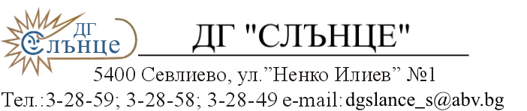

С Ъ О Б Щ Е Н И Е

по чл. 57, ал. 3 от ППЗОП

УВАЖАЕМИ ДАМИ И ГОСПОДА,

На 30.12.2016 год. /петък/ от 08:10 ч. в стаята на директора в сградата на ДГ „Слънце“, гр. Севлиево, Комисията, назначена със Заповед № 182 /23.12.2016 г. на Директора на ДГ „Слънце“ гр. Севлиево за провеждане на процедура - публично състезания по реда на ЗОП с предмет: „ДОСТАВКА НА ХРАНИТЕЛНИ ПРОДУКТИ ЗА НУЖДИТЕ НА ДЕТСКА ГРАДИНА „СЛЪНЦЕ”, ГРАД СЕВЛИЕВО“ ще отвори ценовите предложения на допуснатите участници в процедурата.
Съгласно чл. 57, ал. 3, изр. второ от Правилника за прилагане на Закона за обществените поръчки при отварянето на пликовете с ценовите предложения имат право да присъстват участниците в процедурата или техни упълномощени представители, както и представители на средствата за масово осведомяване.

ПАВЛИНА ГАТЕВА
Председател на комисия

